**NOIP2017 普及组模拟赛**

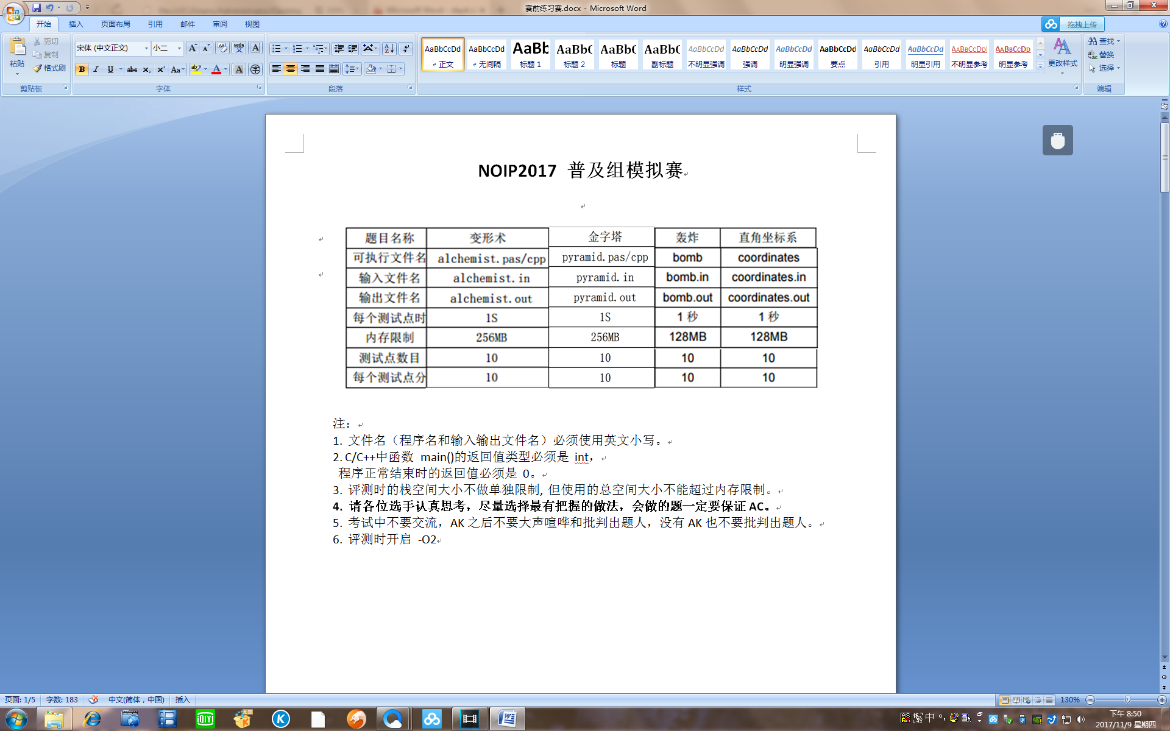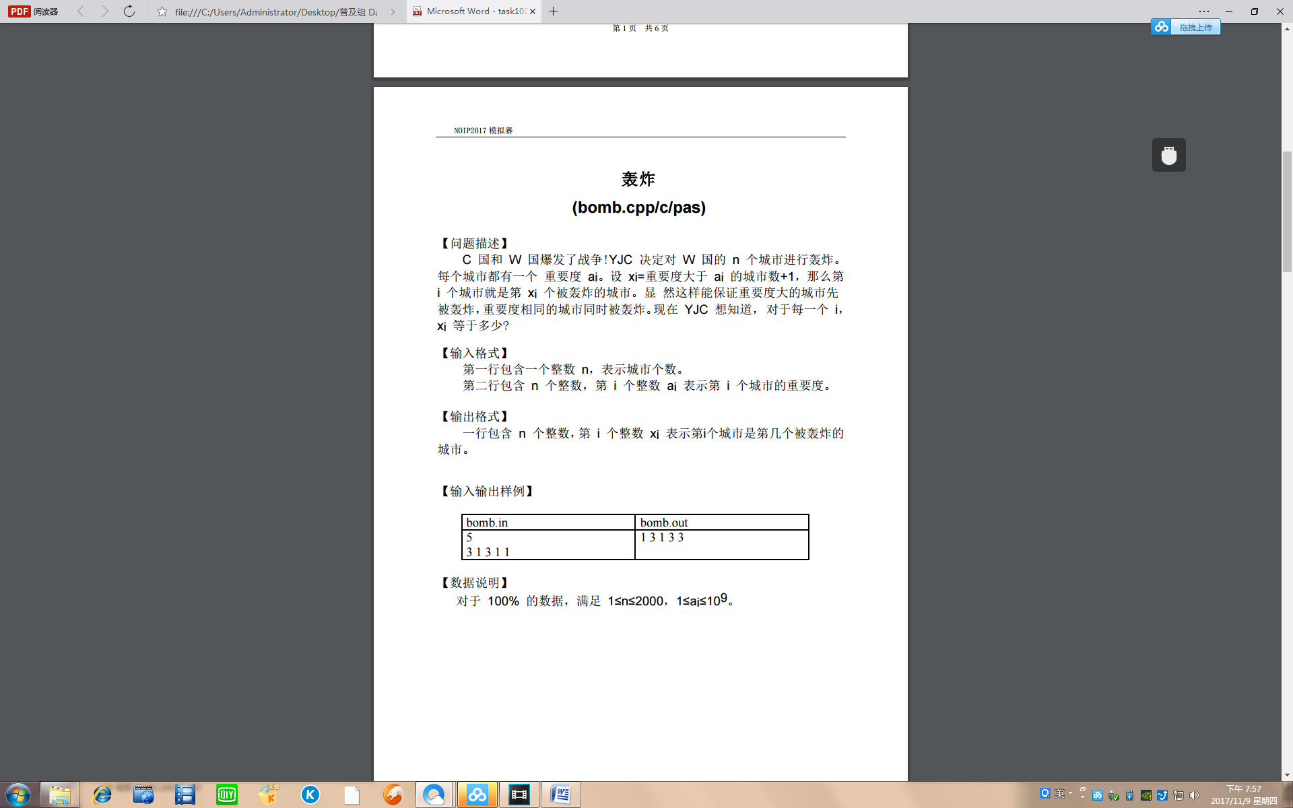

注：

1. 文件名（程序名和输入输出文件名）必须使用英文小写。

2. C/C++中函数 main()的返回值类型必须是 int，

程序正常结束时的返回值必须是 0。

3. 评测时的栈空间大小不做单独限制, 但使用的总空间大小不能超过内存限制。

**4. 请各位选手认真思考，尽量选择最有把握的做法，会做的题一定要保证AC。**

5. 考试中不要交流，AK之后不要大声喧哗和批判出题人，没有AK也不要批判出题人。

6. 评测时开启 -O2

